Материнский капитал в 2021 году

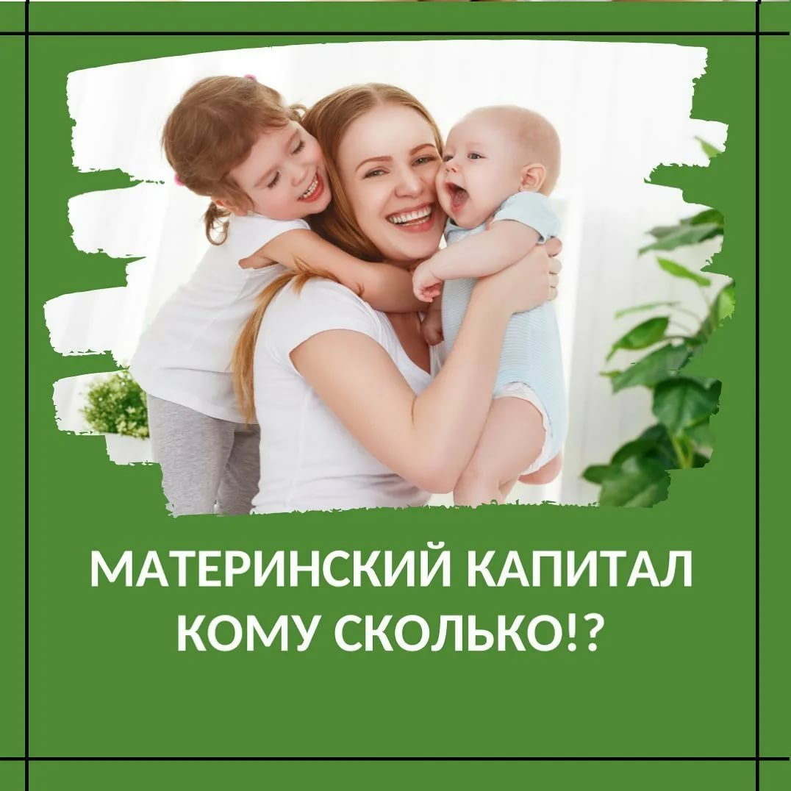

В 2021 года увеличены объемы поддержки семей с детьми по программе материнского капитала, распоряжение средствами стало быстрее и удобнее.
С 1 января 2021 года размер материнского капитала проиндексирован на 3,7%. В зависимости от очередности и года рождения детей сумма материнского капитала составляет:
- размер материнского капитала на первого ребенка, рожденного/усыновленного после 1 января 2020 года с этого года увеличен на 17,3 тыс. рублей и теперь составляет 483881 рублей 83 копейки. При рождении второго ребенка эта сумма увеличится на 155 500рублей. Общий размер маткапитала за двоих детей в этом случае составит 639 431,83 рубля.
- на второго ребенка, рожденного/усыновленного после 1 января 2020 года, если первый ребенок рожден до 1 января 2020 года, — 639 431,83 рубля.
- на второго/последующего ребенка, рожденного/усыновленного до 1 января 2020 года, — 483 881, 83 рубля.
Если семья частично распорядилась материнским капиталом, на 3,7% будет увеличен остаток средств на счете по состоянию на 01.01.2021.
Напомним, распорядиться материнским капиталом можно сразу после рождения ребенка или после достижения им трех лет – в зависимости от выбранного направления.
Сразу после рождения ребенка МСК можно направить на погашение жилищных кредитов и уплату первоначального взноса по жилищному кредиту, на социальную адаптацию и интеграцию в общество детей-инвалидов, оплату содержания ребенка в детском саду (любого ребенка в семье или всех детей одновременно). Также семьи, в которых после 1января 2018 года был рожден/усыновлен второй ребенок, могут обратиться за установлением ежемесячной выплаты.
Через три года после рождения ребенка средства материнского капитала можно направить на приобретение жилья без привлечения кредитных средств, строительство, реконструкцию жилья, возмещение затрат на строительство жилья, участие в долевом строительстве; оплату образовательных услуг, проживания в общежитии; формирование накопительной пенсии мамы.
Начиная с 2021 года, оформление материнского капитала и распоряжение его средствами происходит быстрее. На выдачу сертификата МСК теперь отводится не более пяти рабочих дней вместо прежних пятнадцати, на рассмотрение заявления о распоряжении средствами — не более десяти рабочих дней вместо одного месяца.
В отдельных случаях новые сроки могут увеличиваться. Например, если ведомства вовремя не представляют сведения по запросам ПФР, допускается оформление сертификата в течение пятнадцати рабочих дней. Если ведомство или владелец сертификата не представили в фонд необходимые документы и сведения, решение о распоряжении средствами может быть принято в течение двадцати рабочих дней.
С 2020 года Пенсионным фондом осуществляется проактивное оформление сертификатов на материнский капитал. Это означает, что после появления ребенка материнский капитал будет оформлен автоматически и семья сможет приступить к распоряжению средствами, не обращаясь за самим сертификатом. Все необходимое для этого Пенсионный фонд сделает самостоятельно.
Сведения о появлении ребенка, дающего право на материнский капитал, поступают в ПФР из государственного реестра записей актов гражданского состояния. Данные об оформлении сертификата фиксируются в информационной системе Пенсионного фонда и направляются в личный кабинет мамы на сайте ПФР или портале Госуслуг.
Для семей с приемными детьми сохраняется прежний заявительный порядок оформления сертификата, поскольку сведения об усыновлении, необходимые для получения материнского капитала, могут представить только сами приемные родители.

